Caso de Uso
Proyecto SLORT
Crear Reserva

CONTROL DE MODIFICACIONES POR CAMBIO DE VERSIONES

VERSIÓN | PARTES QUE CAMBIAN | DESCRIPCIÓN DEL CAMBIO | FECHA DE CAMBIO | AUTOR
1 | N/A | Versión Inicial | 01-06-2010 | Grupo SLORT

Índice
1 Índice 51
1. Diagrama de Casos de Uso del Análisis. 52
2. Caso de Uso: Crear Reserva 53
2.1. Detalle 53

Diagrama de Casos de Uso del Análisis.

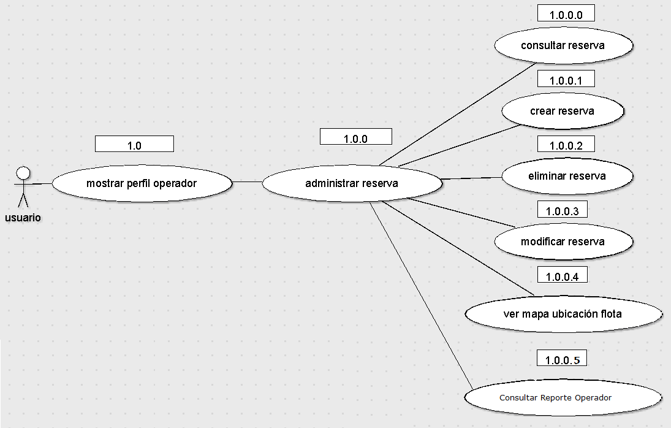

Caso de Uso: Crear Reserva

Detalle

CU-SLORT0001.0.0.1 | Crear Reserva
Versión | 1.0
Descripción | Esta funcionalidad permite crear una reserva de un nuevo viaje de retornos.
Flujo Principal | Paso | Acción
 | 1 | Se ingresa a la vista “Reservas”. Se invoca al CU CU-SLORT-1.0-Mostrar perfil operador.
 | 2 | Se le asigna un número automático de identificación de la reserva.
 | 3 | Se cargan los datos para poder dar de alta una reserva:  Los campos a cargar son:  - Nombre completo*  - Dirección*  - Licencia  - Fecha*  - Hora*  - Teléfono  - Cantidad de maletas*  - Hotel  - Cantidad de pasajeros*  - Observaciones  * Campos a completar en forma obligatoria.
 | 4 | Se registra la nueva reserva en el sistema.
Flujo Alternativo | 4 | Se cancela la nueva reserva para que no se registre en el sistema.
Excepciones | Paso | Acción
Excepciones | 2 | No se pudo conectar a la base
Excepciones |  | Informar con un error técnico lo sucedido y no dejar continuar
Excepciones | 3 | No se pudo conectar a la base
Excepciones |  | Informar con un error técnico lo sucedido y no dejar continuar
Excepciones | 3.1 | No se pudo registrar la nueva reserva.
Excepciones |  | Se debe informa el error y no continuar con el proceso
Excepciones | 4 | No se pudo conectar a la base
Excepciones |  | Informar con un error técnico lo sucedido y no dejar continuar
Comentarios

